Геодезичний контроль монтажних робіт
Планове, висотне і вертикальне положення збірних конструкцій контролюють геодезичним інструментом.
Вивіряння колон.
Вертикальність колони перевіряють двома теодолітами, встановленими під прямим кутом (мал. 1). Спочатку зорову трубу приладу наводять на риску в нижній частині колони, потім її переводять вгору, при цьому риска верхнього перетину колони, поєднана з хрестом сітки зорової труби, показує, що конструкція встановлена вертикально.Точність установки в нижньому перетині контролюють поєднанням настановних рисок.
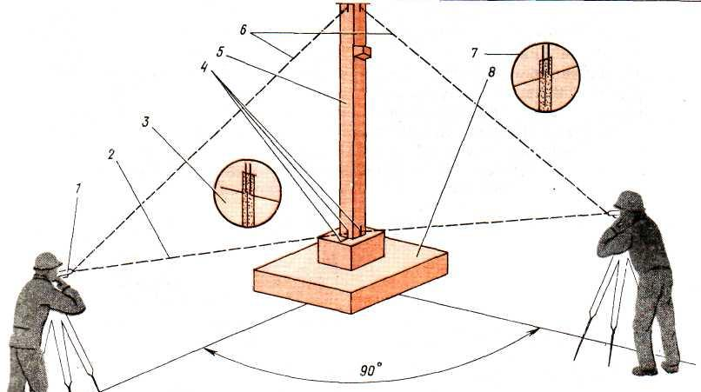
Мал 1. ВИВІРЯННЯ ВЕРТИКАЛЬНОСТІ КОЛОНИ ДВОМА ТЕОДОЛІТАМИ
1 — теодоліт; 2 — візирний промінь на нижню риску; 3 — нижня риски в полі зорової труби теодоліта; 4 — настановні ризики; 5 — колона; 6 — візирний промінь на верхню ризику; 7 — верхня риски в полі зорової труби теодоліта; 8- фундамент
Вертикальність змонтованого ряду колон (мал. 2) перевіряють теодолітом і рейкою. Інструмент встановлюють біля першої колони ряду, відступаючи на 1 м всередину прольоту. П'яту нівелірної рейки поєднують з рискою осі останньої колони ряду.
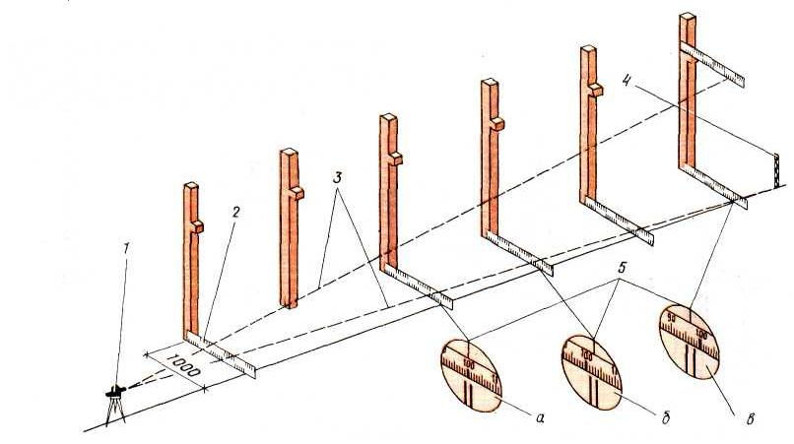
Мал 2. ВИВІРЯННЯ ВЕРТИКАЛЬНОСТІ РЯДУ КОЛОН
1 — теодоліт; 2 — нівелірна рейка; 3 — візирні промені теодоліта; 4 -- візирна марка; 5 — відліки у полі зору зорової труби теодоліта: з — колона встановлена за проектом; б — змішала всередину прольоту; в — зміщена з прольоту
По вертикальній нитці в полі зорової труби беруть відлік по нівелірній рейці, рівній величині зсуву інструменту.
Рейку по черзі переносять до кожної колони ряду, виконуючи виміри вгорі і внизу. Відліки по рейці менше проектних показують на зміщення колон всередину прольоту, а відлік більше проектних — на зміщення в протилежну сторону.
Контроль висотного положення опорних поверхонь колон ведуть по маркувальних рисках (мал. 3). Ще до установки колон від верху консолей або оголовка відмірюють ціле число метрів і наносять фарбою маркувальну риску (на відстані близько 1,5 м від п'яти). Нівелюючи маркувальні ризики, додають до відліків виміряні раніше розміри підраховують висотні відмітки торців колон і верху консолей.
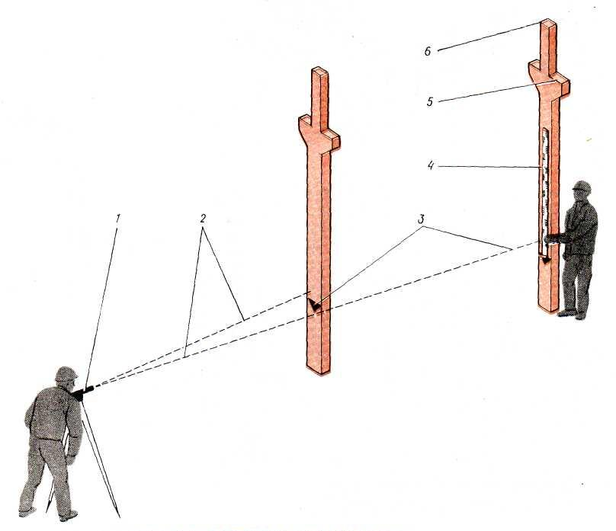
Мал 3 КОНТРОЛЬ ВИСОТНОГО ПОЛОЖЕННЯ КОНСОЛЕЙ І ОГОЛОВ КА КОЛОНИ
1 - нівелір: 2 ~ візирні промені нівеліра; 3- маркувальні риски; 4 — нівелірна рейка; 5~ консолі; 6— оголовок колони
Вивіряння підкранових балок (мал. 4). До початку монтажу виконують розбиття положення повздовжньої осі підкранових балок. Місце положення осі закріплюють натянгнутим дротом. Теодоліт встановлюють над дротом, що фіксує вісь підкранових балок, і орієнтують на візирну марку в кінці осі. Повертаючи зорову трубу приладу вертикально візирним променем, передають розбивочну вісь на консоль кожної колони ряду. Тут положення осі закріплюють рисками. Укладання підкранових балок ведуть, поєднуючи настановні риски.
Вивіряння ферм (мал. 5). До початку монтажу перевіряють наявність настановних рисок на оголовках колон. У плані положення ферм контролюють по поєднанню рисок на опорі, а їх вертикальність перевіряють відвісом.
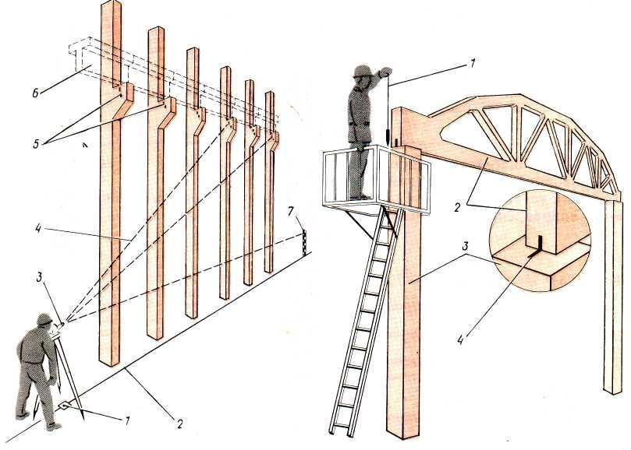
Мал 4 ВИВІРКА ПІДКРАНОВИХ БАЛОК Мал 5 ВИВІРЯННЯ ФЕРМ
1- стулкова крапка; 2 - дріт, що фіксує вісь укладання підкранових балок; 1 - відвіс 2 — ферма; 3 — колона;
3 - теодоліт; 4 - візирні промені теодоліта; 4 — збіг рисок на оголовке колони
5 -риски, що фіксують вісь підкранової балки;
6 — підкранова балка; 7 - візирна марка
Вивіряння стінних панелей (мал. 6). На перекриття виносять і закріплюють розбивочні осі стін. Для зручності монтажу їх зміщують всередину будівлі на 200 мм.
Нівеляцією визначають монтажний горизонт, тобто відмітку низу встановлюваних панелей. Рівень монтажного горизонту закріплюють дерев'яними шашками (маяками) по дві на кожну панель. Товщина горизонтальних швів з встановленими маяками не більше 30 мм.
Місця установки стінних панелей позначають рисками. Точність положення низу панелей контролюють по внутрішній грані, вимірюючи лінійкою або шаблоном відстань від настановної риски до грані панелі. Точність установки панелі в повздовжньому напрямі контролюють по збігу рисок на межі панелі і перекритті.
Вертикальність панелей перевіряють рейкою-відвісу\ом.
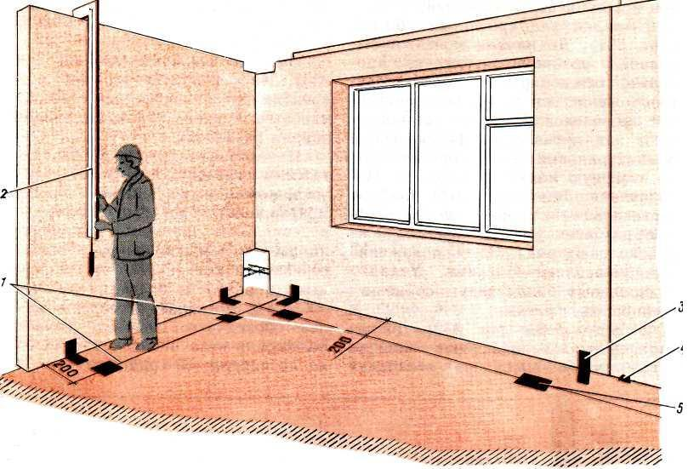
Мал 6. ВИВІРЯННЯ СТІННИХ ПАНЕЛЕЙ
1 - розбивочні осі стін, закріплені на перекритті; 2 — рейка-відвіс; 3 — поперечні настановні риски;
4 — маяки в рівні монтажного горизонту; 5 — подовжня настановна риска

